北京邮电大学2018--2019学年第1学期
《概率论与数理统计》期末试题答案（B）
一. 填空题（每空４分，共４0分）
1. 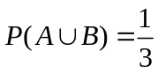.
2. 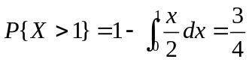.
3. 
4. .
5. 
6. 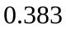
7. 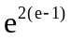.
8. 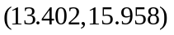
9. 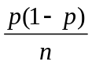
10.
二．(10分)
解 (1) 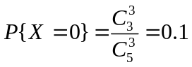,
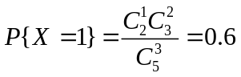,
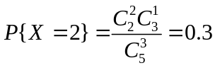.
的分布律为

 | 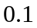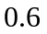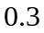
……4分
(2) . ……3分
(3) 的分布函数为
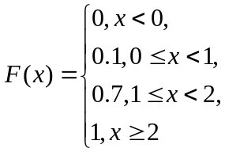 ……3分
三．(10分)
解:(1) 的概率密度为
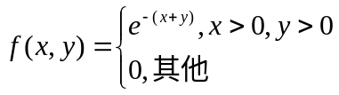
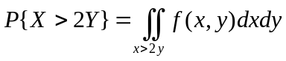
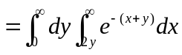
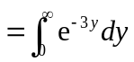
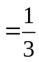. ……3分
(2) 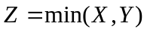的分布函数为
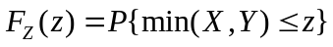
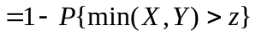
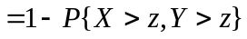
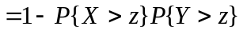
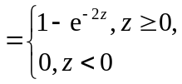 ……3分
(3) 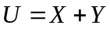的概率密度为
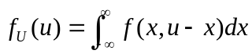,
当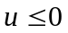时, 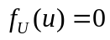;
当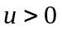时,
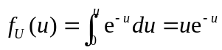,
即得
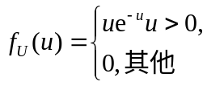. ……4分

四．(10分)
解：（1）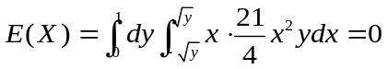，
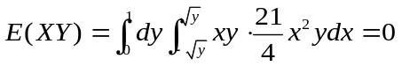，
所以
. ……5分
(2)当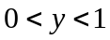时，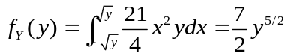，
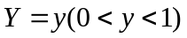条件下,的条件概率密度为
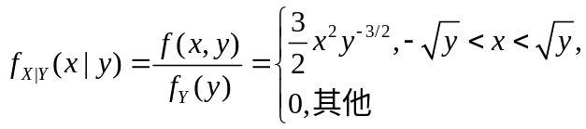. ……5分

五．(10分)
解：（1）似然函数为
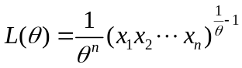，
对数似然函数为
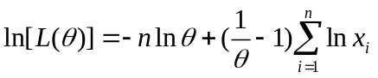，
令
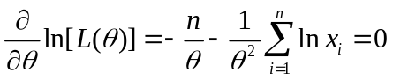，
得的最大似然估计量为
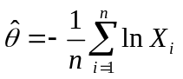. ……5分
（2）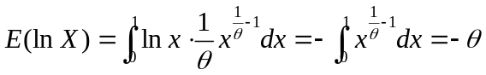，
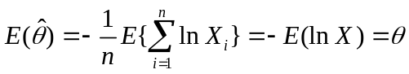，
所以的最大似然估计量是的无偏估计. ……5分
六．(10分)

解： （1）检验统计量的观察值为
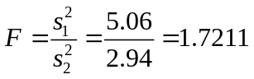
由于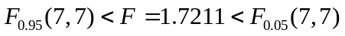,故不拒绝原假设,即认为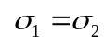.
……5分
(2) 需检验假设
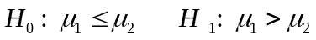
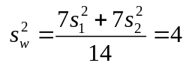,
检验统计量的观察值为
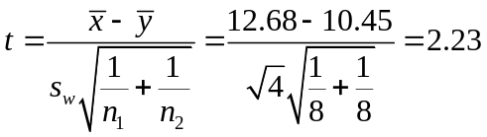,
由于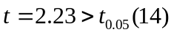,故拒绝原假设,即认为甲机器生产的部件的重量比乙机生产的部件的重量大. ……5分
七．(10分)
解: (1) 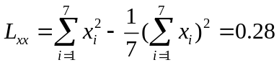,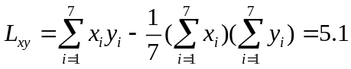,
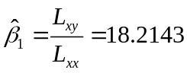,
线性回归方程为
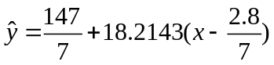,
即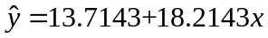. ……5分
(2) 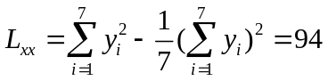,
回归平方和为
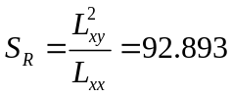,
残差平方和为
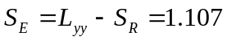,
检验统计量的观察值为
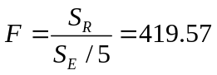.
由于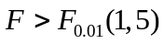,故拒绝原假设,即在显著水平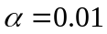下, 回归方程是显著的. ……5分

